

Отдел гарантии +7 499 110-50-78 Отдел продаж +7 800 555-98-62
КАРТА ОТГРУЗКИ

Картофелесажалка Кerland | Керланд CT-2/2 / Bomet | Бомет S-239/1

Габариты в собранном состоянии: 1,4*2,05*1,45 м
Габариты в разобранном состоянии: 1,35*1,6*1,4 м
Общий вес: 220кг

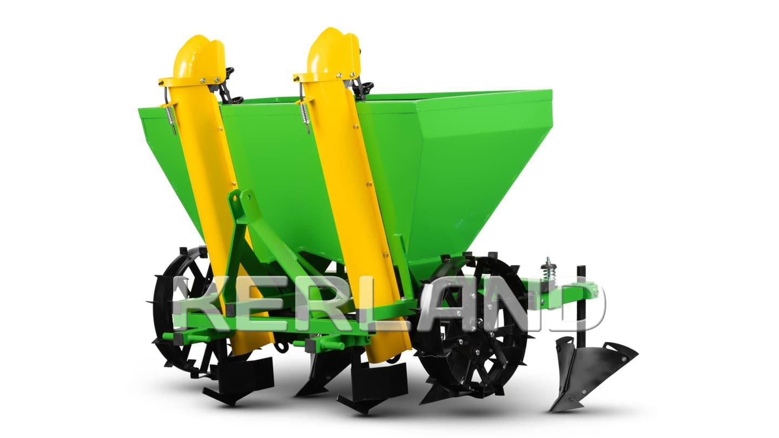

Комплектация:

Наименование | Фото | Шт. | Кол-во при приемке | Проверил
Бункер 300л | 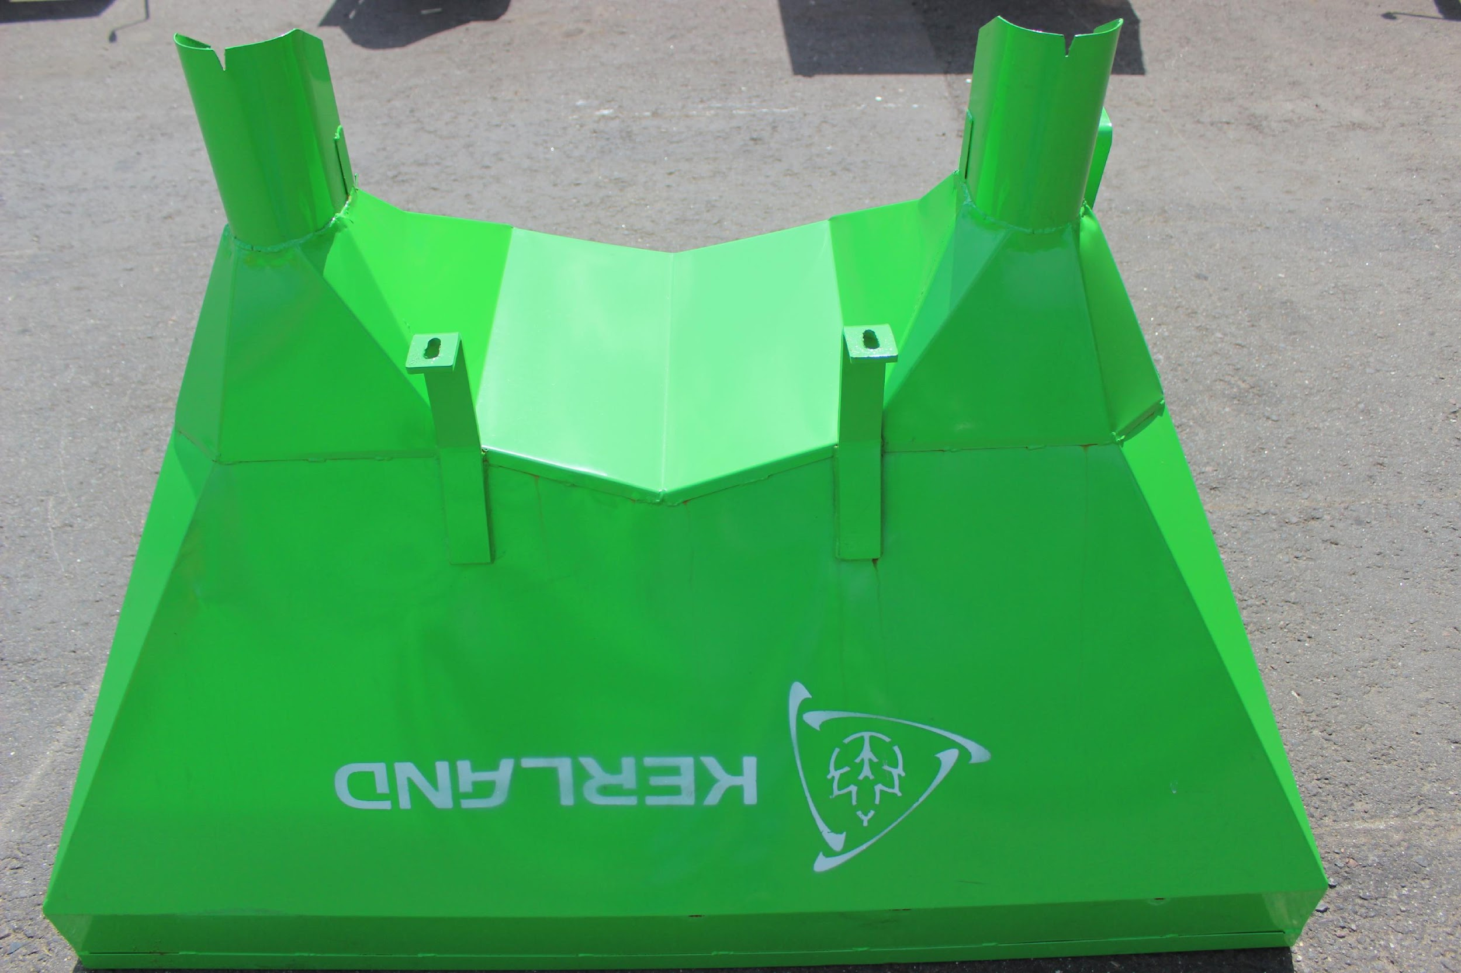 | 1
Распашник | 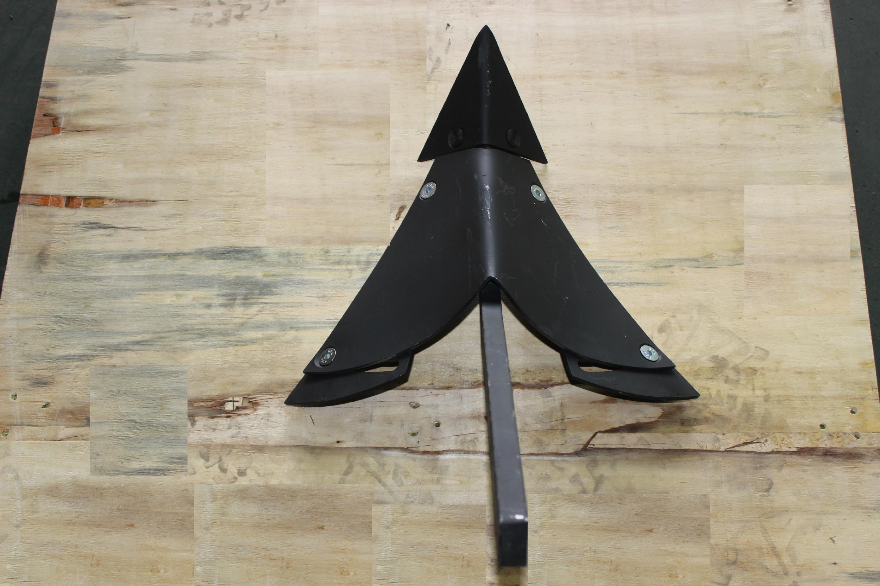 | 3
Колесо  Левое  Правое | 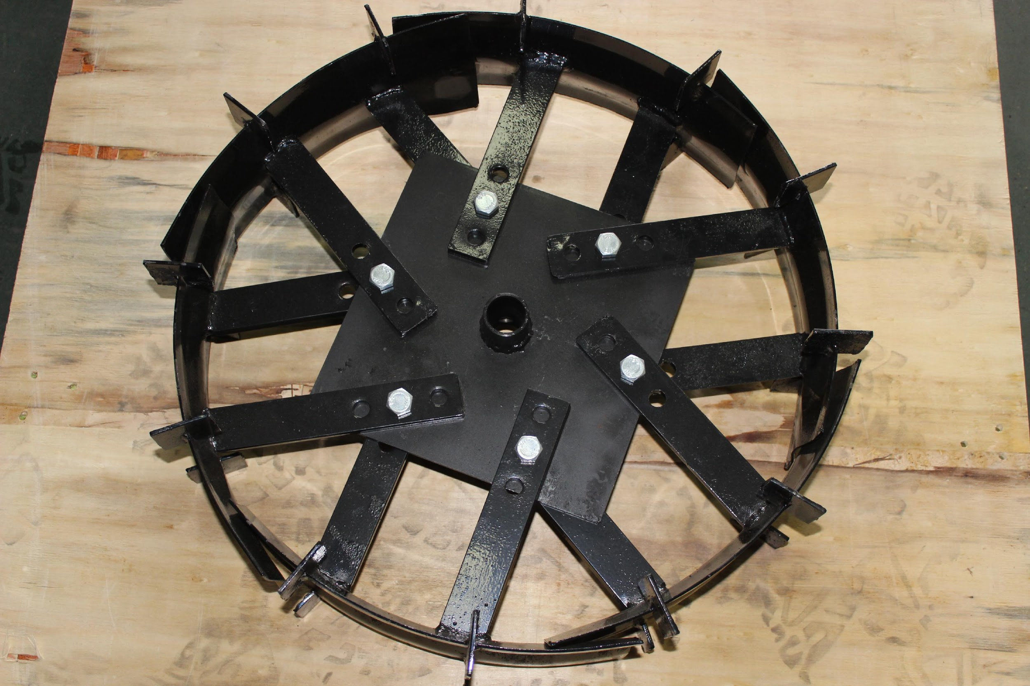 | 2
Колесо  Левое  Правое | 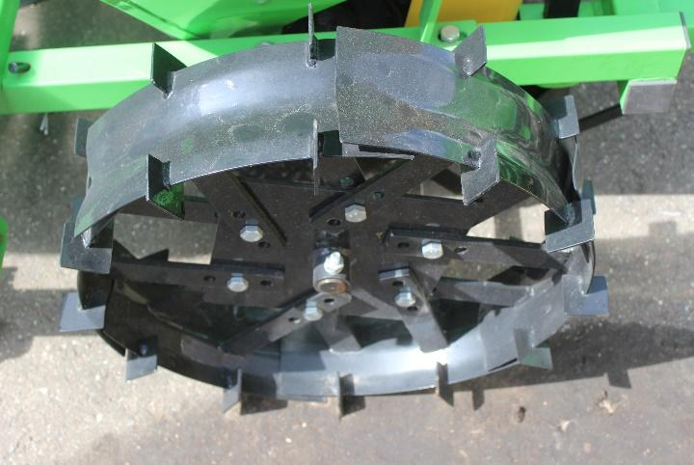 | 2
Колесо  Левое  Правое | 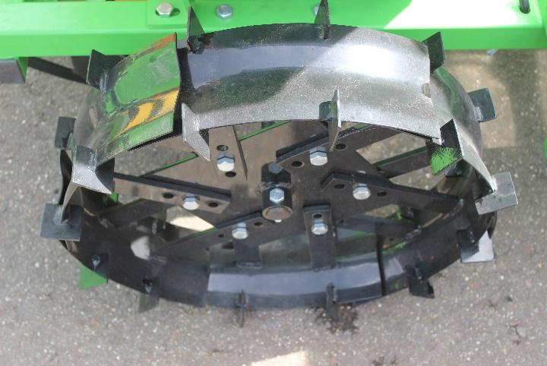 | 2
Направление цепи | 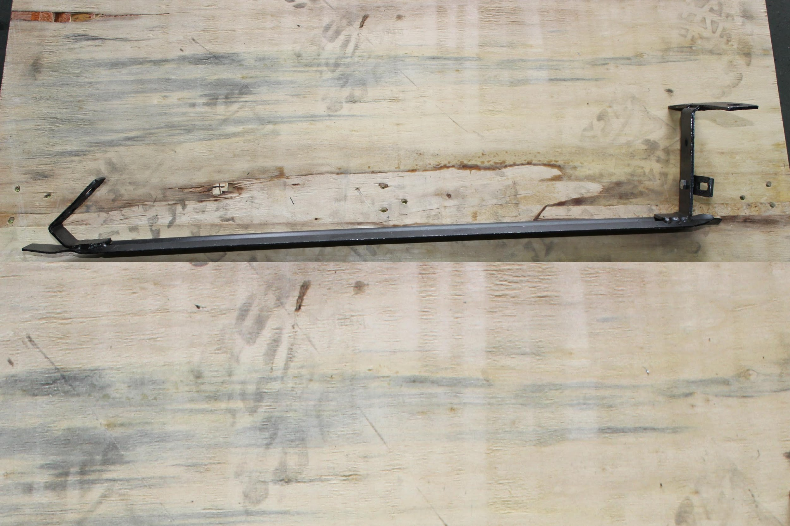 | 2
Рама длиной 1,51м | 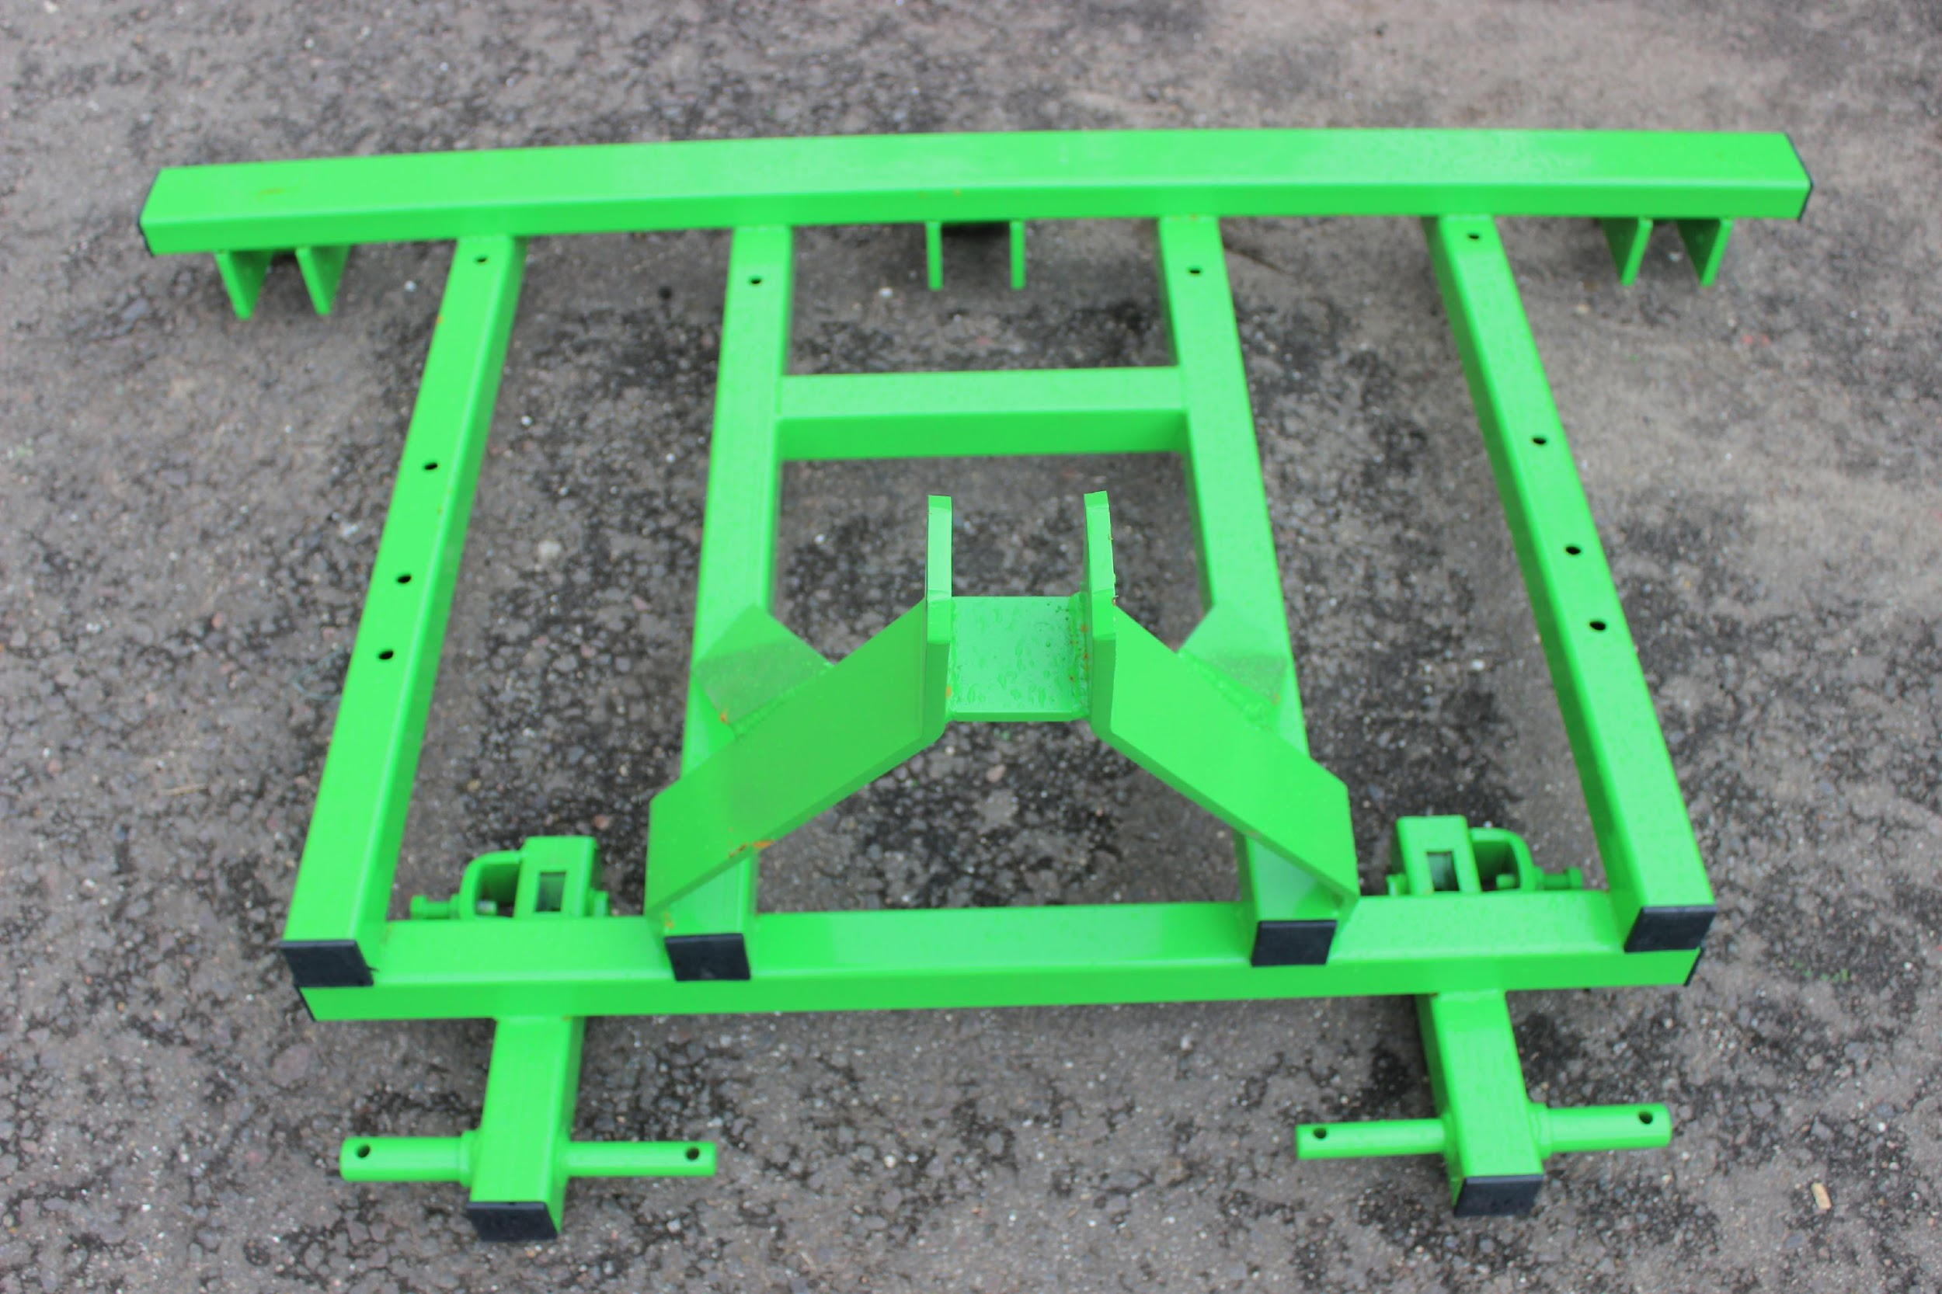 | 1
Сошник | 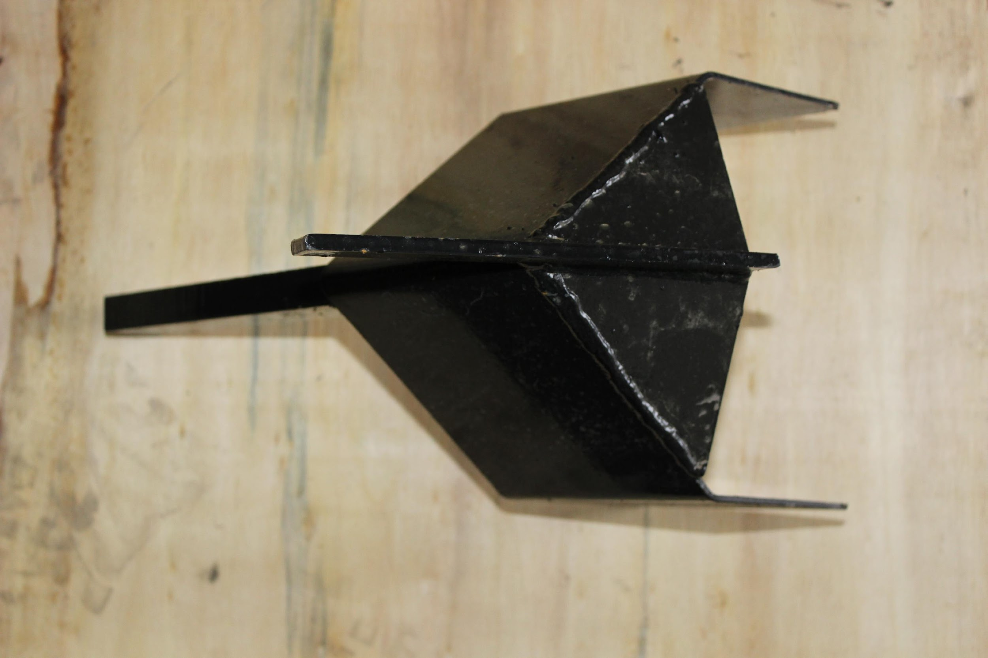 | 2
Крепление для распашника боковые | 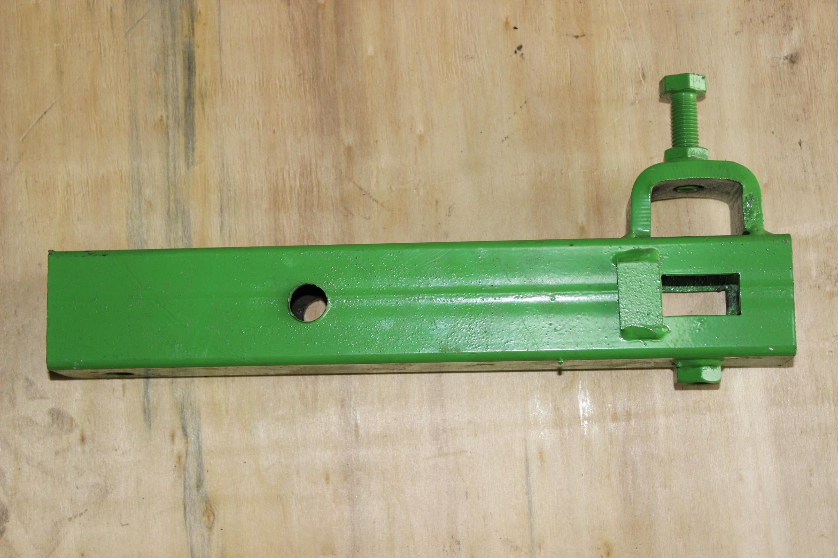 | 2
Крепление для распашника центральное | 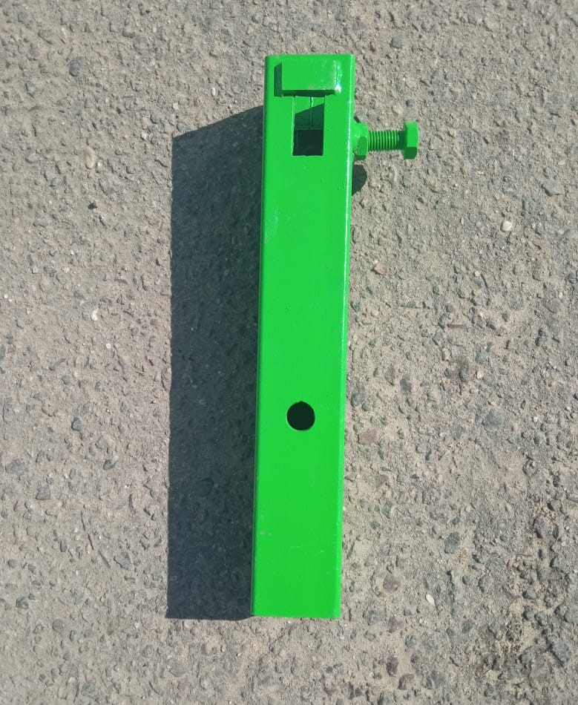 | 1
Цепь  (Обязательно проверить наличие замка цепи) | 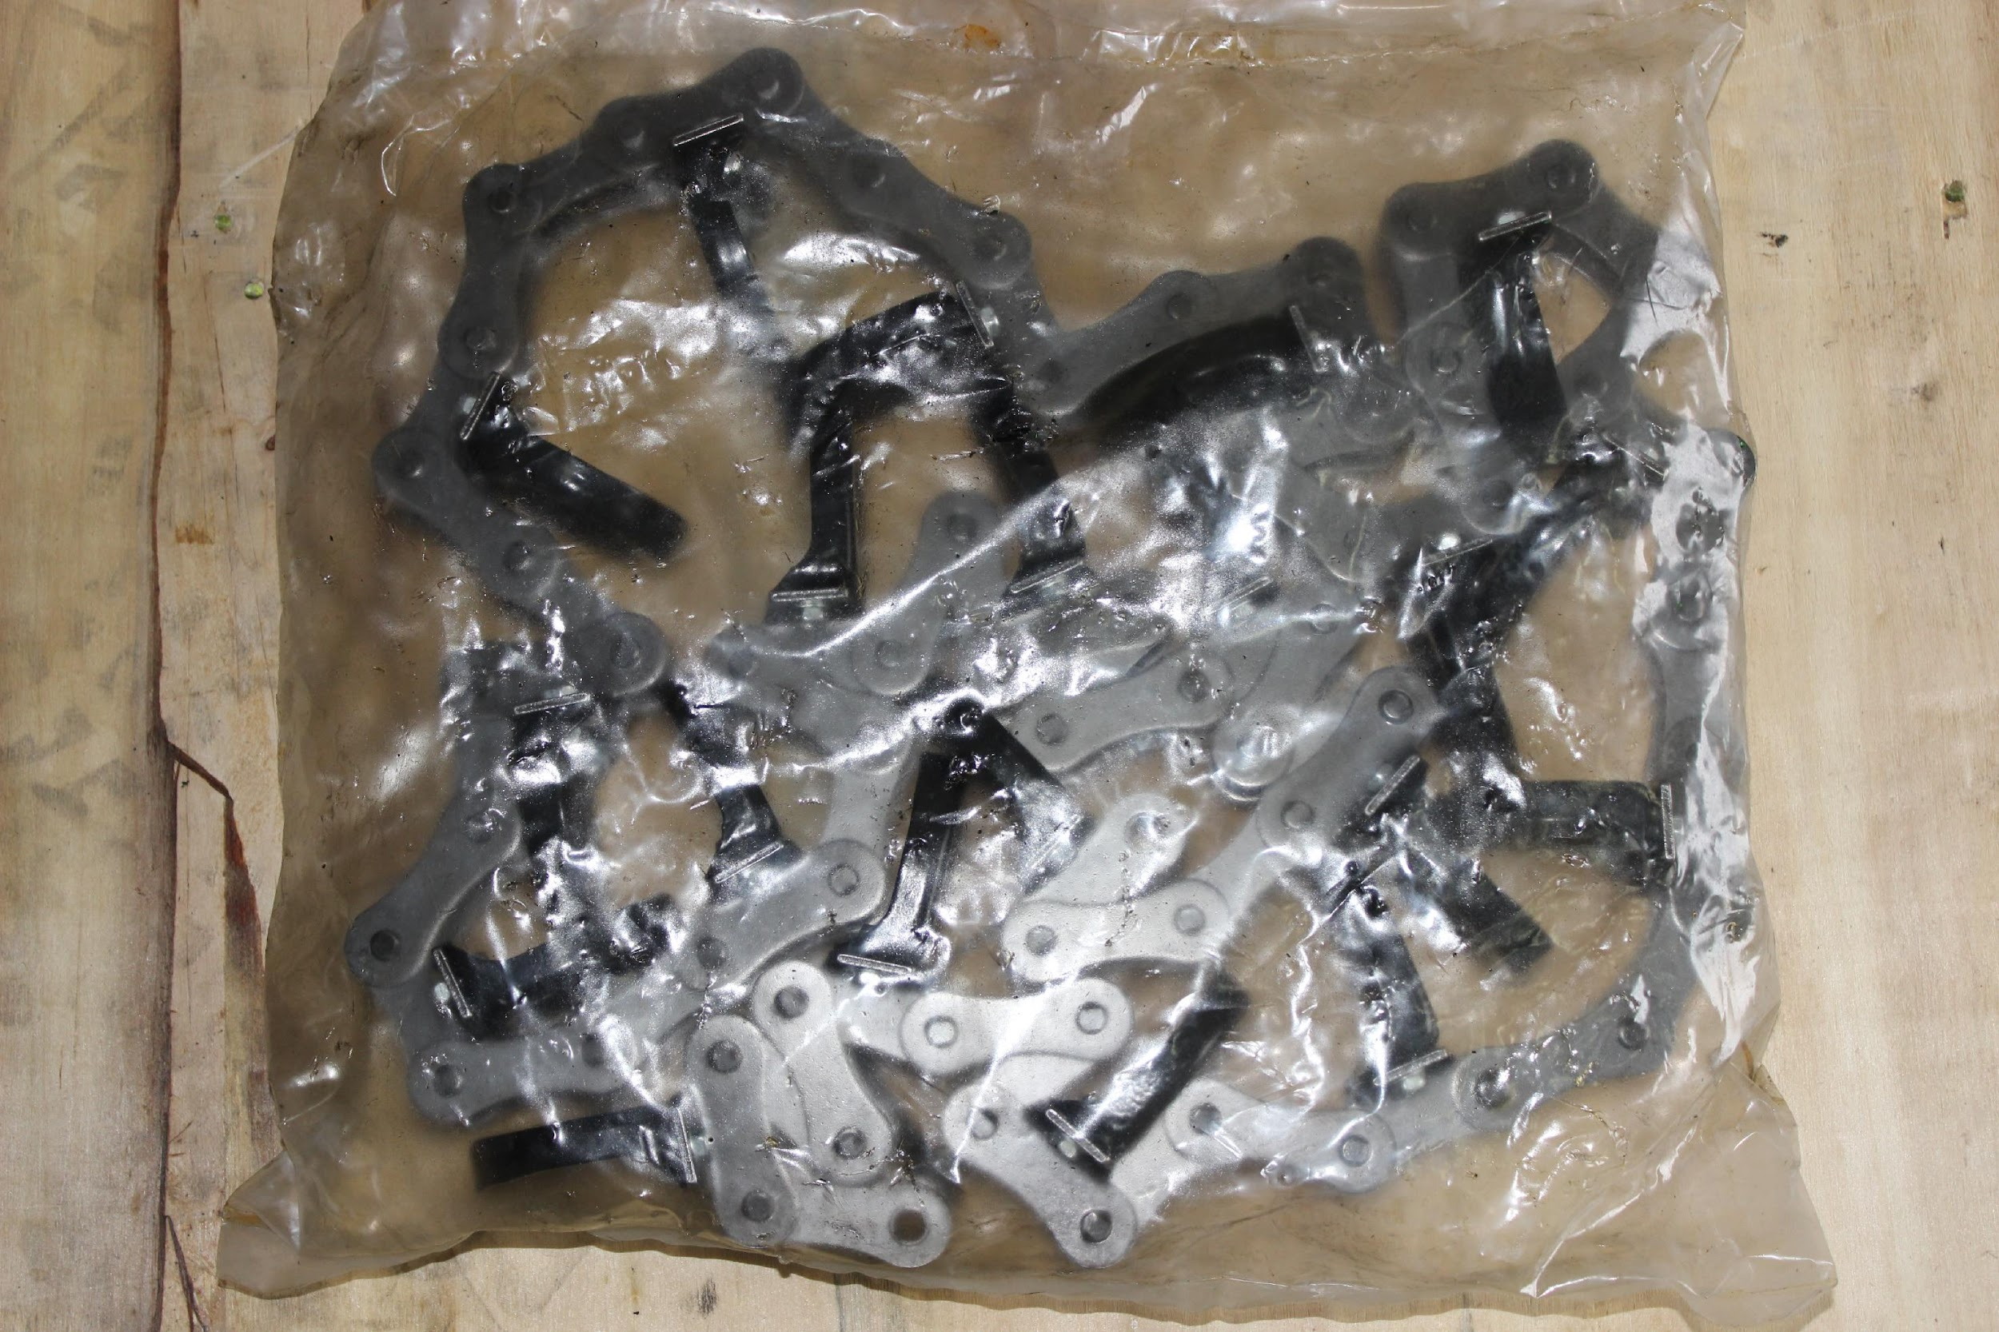 | 2
Подножка  правая и левая | 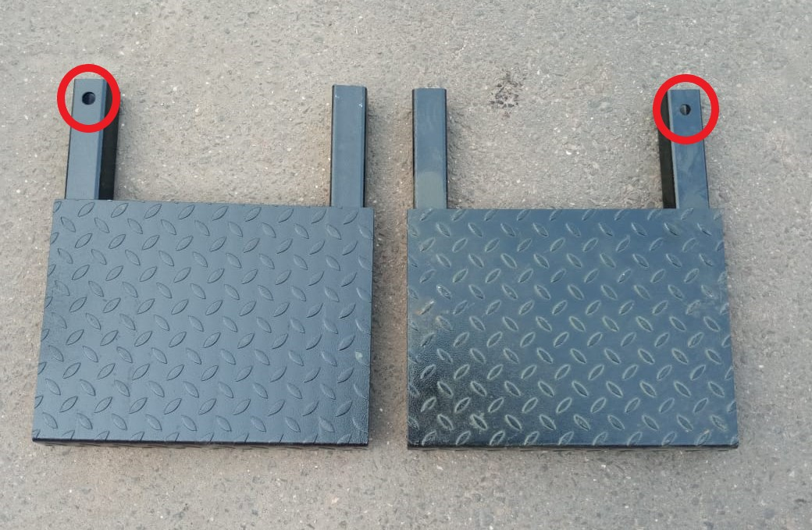 | 2
Подножка  правая и левая | 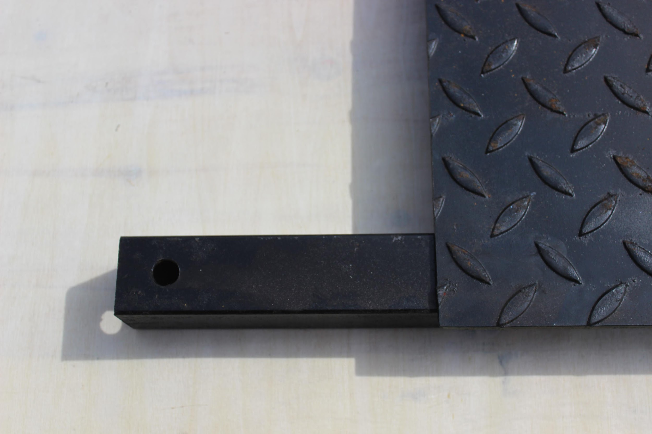  0 см | 2
Ось длиной 147см | 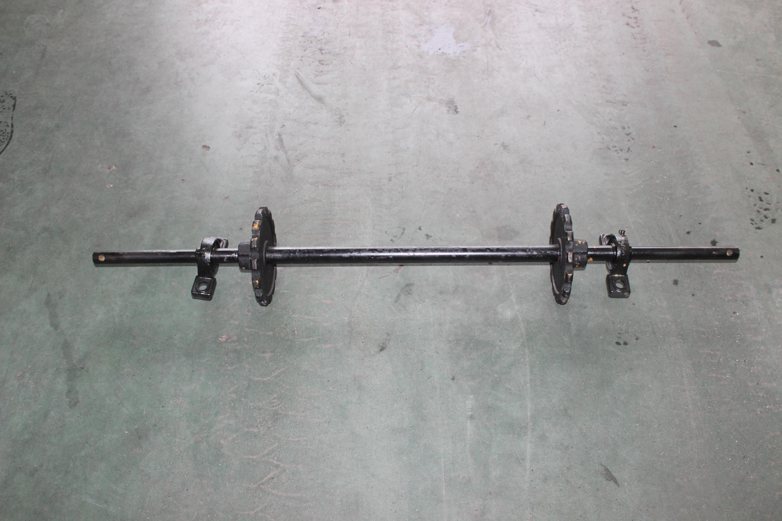 | 1
Кожух | 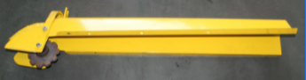 | 2
Комплект крепления | 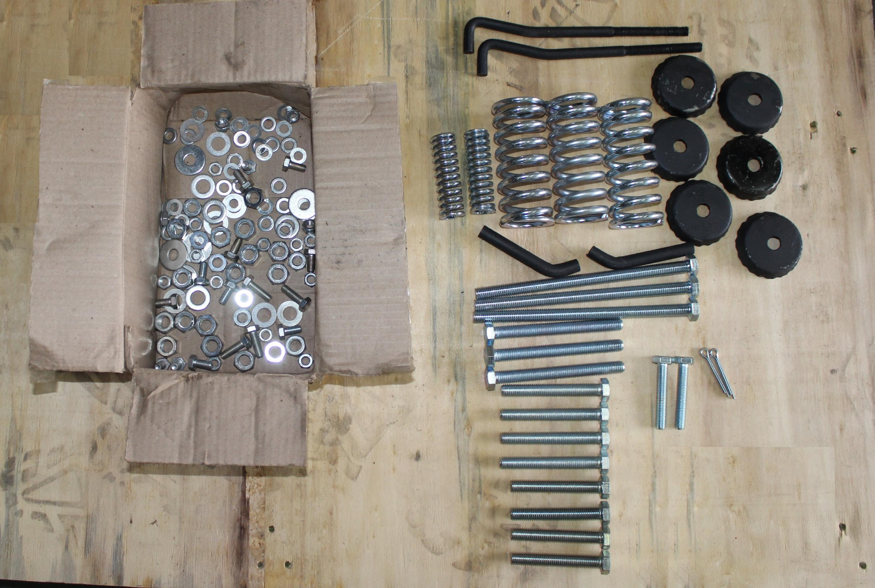 | 1

Товар комплектный, дефекты отсутствуют согласно чек листа!

____________________ _____________ _________ ______________ Фамилия ответственного за отгрузку Подпись № заказа Дата отгрузки

____________________ _____________
Фамилия ответственного за приёмку Подпись

